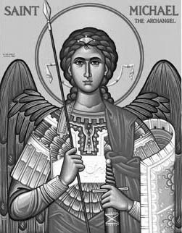

Rímskokatolícka Cirkev

Farnosť

Sv. Michala Archanjela

tel.: 032 – 779 41 76 e-mail: farnost.pobedim@abu.sk

Farské oznamy pre Pobedim
24. – 30. júla 2023
Po | Sv. Vladimír
Ut | Sv. Jakub
St | Sv. Joachim a Anna | 18.00 | + Gašpar a Anna Melicheroví (381)
Št | Sv. Gorazd  a spoločníci | 18.00 | + Vladimír Ondrejech, rodičia a brat Ján (411)
Pi | Féria | 18.00 | Johanna a Emil Miklovič, deti a vnuci (348)
So | Sv. Marta, Mária  a Lazár | 7.30 | + Alojz Vulgan
Ne | 17. nedeľa cez rok | 7.30  10.30 | + Rudolf Žitnanský, manželka Jozefa a rodičia z oboch strán (257)  + Jozef Valo, manželka Melánia, rodičia z oboch strán a Jozef Moravčík

- Upratovanie – Č.d.: 139, 140, 142, 148. Ďakujem predchádzajúcej skupine za pomoc.
- Pobožnosť – V stredu sa na úvod sv. omše pomodlíme litánie k sv. Anne; v štvrtok sa 30 min pred sv. omšou pomodlíme Korunku Božieho Milosrdenstva; v nedeľu sa na úvod sv. omší pomodlíme litánie k bl. sr. Zdenke.
- Krištof – Pri príležitosti sviatku sv. Krištofa vám dnes po sv. omši požehnám vaše autá, motorky, bicykle aj kolobežky na parkovisku pri kostole.
- Prijímanie – Trnavský arcibiskup Mons. Ján Orosch všetkým kňazom diecézy pripomína, že na Slovensku sa veriaci môžu slobodne rozhodnúť, ako prijmú Kristovo Telo: prijatie do úst ako aj prijatie do rúk sú rovnako legitímne. Každý kňaz je povinný oba spôsoby rešpektovať.

JCLic. Ľuboš Tvrdý, farár

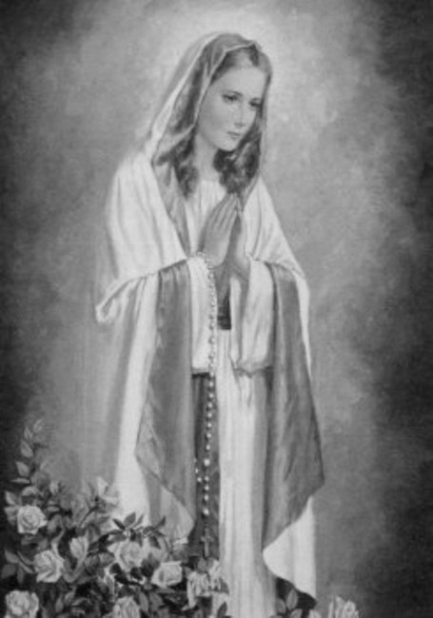

Rímskokatolícka Cirkev

Farnosť

Sv. Michala Archanjela

tel.: 032 – 779 41 76 e-mail: farnost.pobedim@abu.sk

Farské oznamy pre Bašovce
24. – 30. júla 2023

Po | Sv. Vladimír
Ut | Sv. Jakub
St | Sv. Joachim a Anna | 17.00 | + Anton Dekan, manželka Anna, synovia Anton a Ján (119)
Št | Sv. Gorazd  a spoločníci
Pi | Féria | 17.00 | + Gašpar Filo, manželky Pavlína a Anna (36)
So | Sv. Marta, Mária  a Lazár
Ne | 17. nedeľa cez rok | 9.00 | + Ján Lednický a otec Alojz

- Pobožnosť - V stredu sa na úvod sv. omše pomodlíme litánie k sv. Anne; v piatok sa 30 min pred sv. omšou pomodlíme Korunku Božieho Milosrdenstva; v nedeľu sa na úvod sv. omše pomodlíme litánie k bl. sr. Zdenke.
- Krištof - Pri príležitosti sviatku sv. Krištofa vám dnes po sv. omši požehnám vaše autá, motorky, bicykle aj kolobežky na priestranstve pred kostolom.
- Prijímanie - Trnavský arcibiskup Mons. Ján Orosch všetkým kňazom diecézy pripomína, že na Slovensku sa veriaci môžu slobodne rozhodnúť, ako prijmú Kristovo Telo: prijatie do úst ako aj prijatie do rúk sú rovnako legitímne. Každý kňaz je povinný oba spôsoby rešpektovať.
- Okná - Za jún ste darovali na okná spolu 700, 30 €. Doteraz ste spolu darovali 7750,60 €. Okná stáli 11 176,45 €. Ďakujem za každý váš milodar.

JCLic. Ľuboš Tvrdý, farár

